Тема: Розв’язування вправ на обчислення площ плоских фігур
Мета: Закріпити навички знаходження площ плоских фігур
План
Розв’язування вправ на обчислення площ плоских фігур
Література:
- М.В.Грисенко Математика для економістів: Методи й моделі, приклади й задачі: Навч. Пос. К.: Либідь, 2007 – 720с.
- Лиман Ф.М. Петренко О.О. та ін.. Вища математика 4.1, 4.2 Навч.пос. – Суми ДУП, 2003 (244с.) 2003 (392с.)
План заняття
Дайте відповіді на запитання:
1. Як обчислити площу фігури, якщо вона обмежена графіком функції , де ?
2. Знайти в таблиці фігуру, для обчислення площі якої необхідно додати відповідні інтеграли.
3. Яку властивість площ необхідно використовувати при обчисленні площ фігур, що мають складну конфігурацію?
4. В запису замість крапок поставте знаки «» або «» так, щоб можна було обчислити по формулі площу фігури, утвореної графіками функцій та прямими .
5. Розкажіть про спосіб знаходження площі фігури, що складена з двох криволінійних трапецій, що не перекривають одна одну.
6. Вкажіть різні способи обчислення площі фігури на мал. 1 і виберіть з них самий раціональний.
Малюнок 1 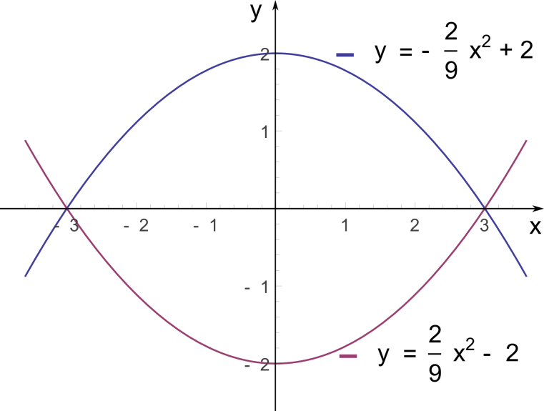

7. Хто вів знаки ;
8. Як називають формулу
1. За допомогою визначених інтегралів обчислити площі фігур, що обмежені лініями:
1. $y=1−x^{2}; y=x^{2}−7\text{.}$ 2. $4y=x^{2}; y^{2}=4x\text{.}$
3. $y=x^{2}+4x; y=x+4\text{.}$ 4. $y=e^{x}; y=e^{−x}; x=1\text{.}$
5. $y=−x^{2}+9; y=2x+1\text{.}$ 6. $y=x^{2}; y=2−x^{2}\text{.}$
7. $y=x^{2}; y=2−x\text{.}$
8. $\text{xy}=9; y=6; x=3; x=0; y=0\text{.}$
9. $\frac{x^{2}}{a^{2}}+\frac{y^{2}}{b^{2}}=1\text{.}$ 10. $y^{2}=2x+4; x=0\text{.}$
11. $y^{2}=x^{3}; y=8; x=0\text{.}$ 12. $y^{2}=x; x−y−6=0\text{.}$
13. ${\left(y−x\right)}^{2}=x^{3}; x=1\text{.}$ 14. $x^{2}+y^{2}=8; y=\frac{x^{2}}{2}\text{.}$
15. $y^{2}=\text{16}−8x; y^{2}−\text{24}x=\text{48}\text{.}$
16. $\text{xy}=4; x=1; x=4; y=0\text{.}$
17. $y=−x^{2}; x+y+2=0\text{.}$

Домашнє завдання
1. За допомогою визначених інтегралів обчислити площі фігур, що обмежені лініями:
1. $y=x^{2}−1; 2x+y−2=0\text{.}$ 2. $y=x^{2}; y=8−x^{2}\text{.}$
3. $\text{xy}=3; x+y=4\text{.}$ 4. $y=−x^{2}; y=5x^{2}−6\text{.}$
5. $y^{2}=2x; y=x\text{.}$ 6. $y=x^{2}; x=y^{2}\text{.}$
7. $y^{2}=2x+1; x=1\text{.}$ 8. $y^{2}=1−x; x=−3\text{.}$
9. $y=e^{x}; y=e^{−x}; x=1\text{.}$ 10. $\text{xy}=6; x+y−7=0\text{.}$
11. $y^{2}=2x+1; x−y−1=0\text{.}$

